项目10说明文档

数据结构课程设计

——8种排序算法的比较案例

作 者 姓 名： 谭欢秘

学 号： 1954185

指 导 教 师： 张颖

学院、 专业： 软件学院 软件工程

同济大学

Tongji University

目 录

1 分析 1

1.1 背景分析 1

1.2 功能分析 1

2 设计 2

2.1 类成员与操作设计 2

2.4 主函数设计 3

3 实现 3

3.1冒泡排序的实现 3

3.1.1 bubbleSort()函数流程图 4

3.1.2 bubbleSort()函数核心代码 4

3.2 选择排序的实现 5

3.2.1 selectSort()打印函数流程图 5

3.2.2 selectSort()函数核心代码 5

3.3 直接插入法排序的实现 6

3.3.1 straightInsertSort()函数流程图 6

3.3.2 straightInsertSort()函数核心代码 7

3.4 希尔排序的实现 7

3.4.1 希尔排序流程图 7

3.4.2 希尔排序核心代码 8

3.5 快速排序的实现 8

3.5.1 快速排序流程图 8

3.5.2 快速排序核心代码 9

3.6 堆排序的实现 10

3.6.1 堆排序流程图 10

3.6.2 堆排序核心代码 10

3.7 归并排序的实现 11

3.7.1 归并排序流程图 11

3.7.2 归并排序核心代码 12

3.8 基数排序的实现 13

3.8.1 基数排序流程图 13

3.8.2 基数排序核心代码 13

3.9 一些辅助函数的实现 15

3.9.1 生成随机数的函数代码： 15

3.9.2 复制待排序列的函数代码 16

3.10 主函数的实现 16

3.10.1 主函数流程图 16

3.10.2 总体系统核心代码 17

4 算法分析与测试 18

4.1 功能测试 18

4.1.1 初始化功能测试 18

4.1.2 冒泡排序功能测试 19

4.1.3 选择排序功能测试 20

4.1.4 直接插入排序功能测试 20

4.1.5 希尔排序功能测试 21

4.1.6 快速排序功能测试 22

4.1.7 堆排序功能测试 22

4.1.8 归并排序功能测试 23

4.1.9 基数排序功能测试 24

4.1.10 总体系统测试 24

4.2 算法分析 26

4.2.1 冒泡排序算法分析 26

4.2.2 选择排序算法分析 27

4.2.3 直接插入排序算法分析 27

4.2.4 希尔排序算法分析 27

4.2.5 快速排序算法分析 27

4.2.6 堆排序算法分析 28

4.2.7 归并排序算法分析 28

4.2.8 基数排序算法分析 28

4.2.9 排序分析 28

# 1 分析

## 背景分析

在计算机技术高速发展的今天，排序算法是一个最为基本也最为重要的部分，因为在处理数据规模越发庞大的今天，排序算法的时间、空间开销对程序效率的影响实在是很大，例如对于千万量级的数据而言，O(nlogn)和O(n^2)的算法相比起来，孰优孰劣就很明显了。排序是个庞大的家族，可从多个角度对其中的成员进行分类。比如，根据其处理数据的规模与存储的特点不同，可分为内部排序算法和外部排序算法:前者处理的数据规模相对不大， 内存足以容纳;后者处理的数据规模很大，必须将借助外部甚至分布式存储器，在排序计算过程的任一时刻，内存中只能容纳其中一小部分数据。本项目所用八种排序方式均为内排序。

在本项目中，排序的数据由随机函数产生，随机数的个数由用户定义。用八种排序算法实现排序，并统计每种排序所花费的排序时间和交换次数，并在文档中记录上述数据量下，各种排序的存储开销，并且根据实验结果说明这些方法的优缺点。

## 1.2 功能分析

首先,需要用户指定数据大小，需要随机函数产生这么多的随机数。然后得在程序中实现了八种排序算法,排序的同时还要计算排序前后所花费的时间与排序的比较次数。

最后,在主程序中,给用户提供界面,选择某种排序算法后,展示排序所需要的时间和比较次数。用户可以不断选择排序算法直到退出。

# 2 设计

## 2.1 类成员与操作设计

**Sort类：**

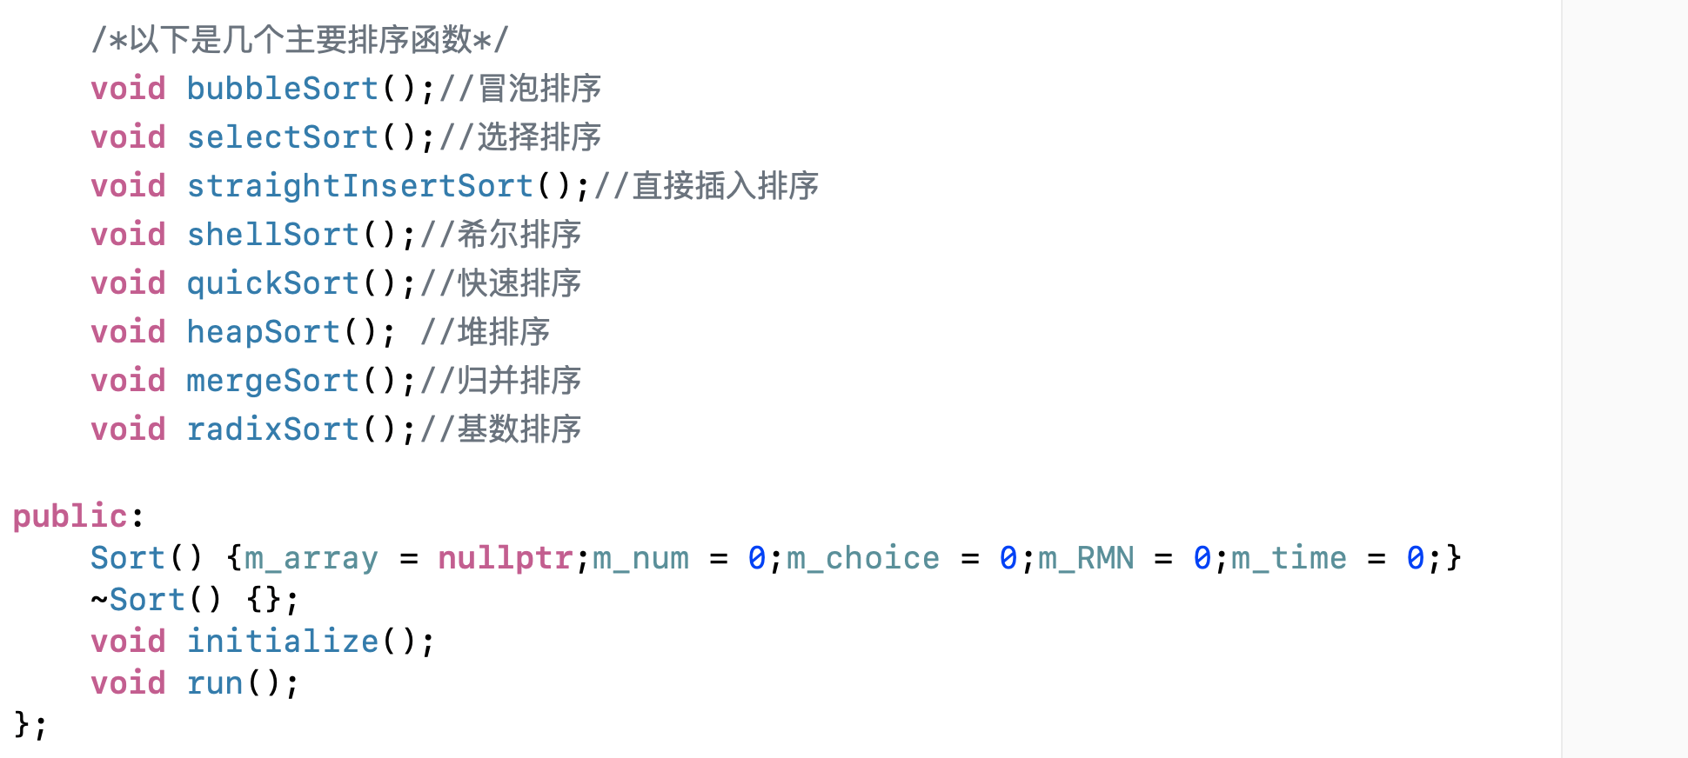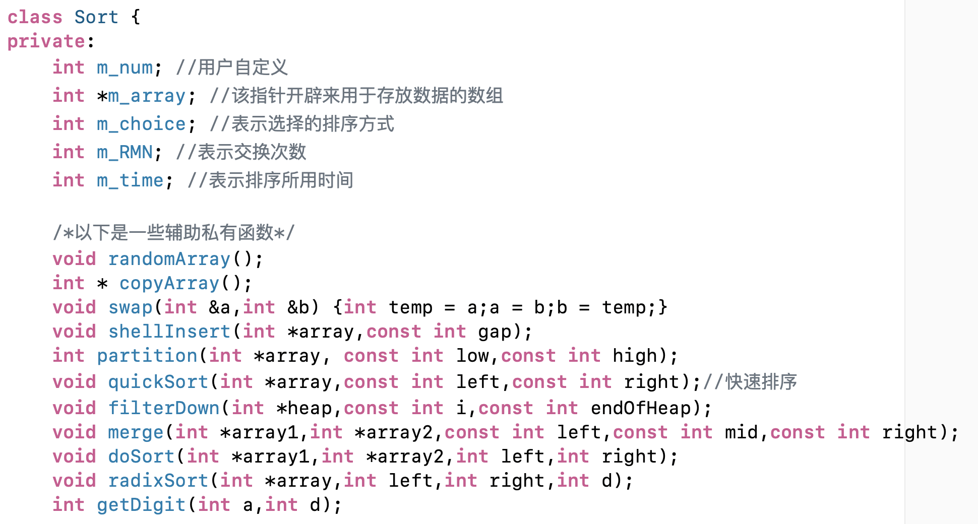

## 2.4 主函数设计

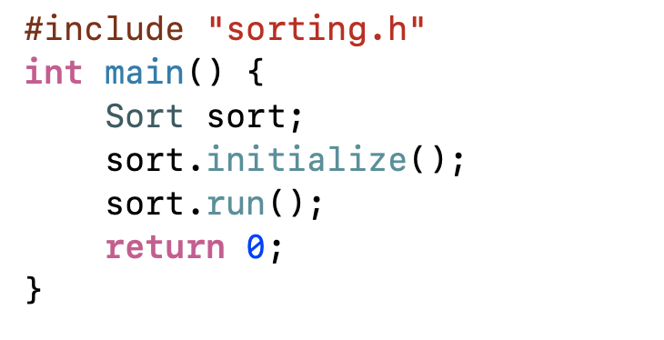声明Sort类的sort对象，调用sort.intialize()、sort.run()。sort.run()函数中输出窗口打印出表格以给用户进行提示,让用户输入排序数据的个数。随后进入循环,直到用户按9退出程序。循环中,根据用户输入,调用相应的函数,执行相应的操作,完成排序,并打印排序的时间与交换次数。将交换次数清零,进行下一次选择,直到用户退出。

# 3 实现

## 3.1冒泡排序的实现

### 3.1.1 bubbleSort()函数流程图

### 3.1.2 bubbleSort()函数核心代码

## 3.2 选择排序的实现

### 3.2.1 selectSort()打印函数流程图

### 3.2.2 selectSort()函数核心代码

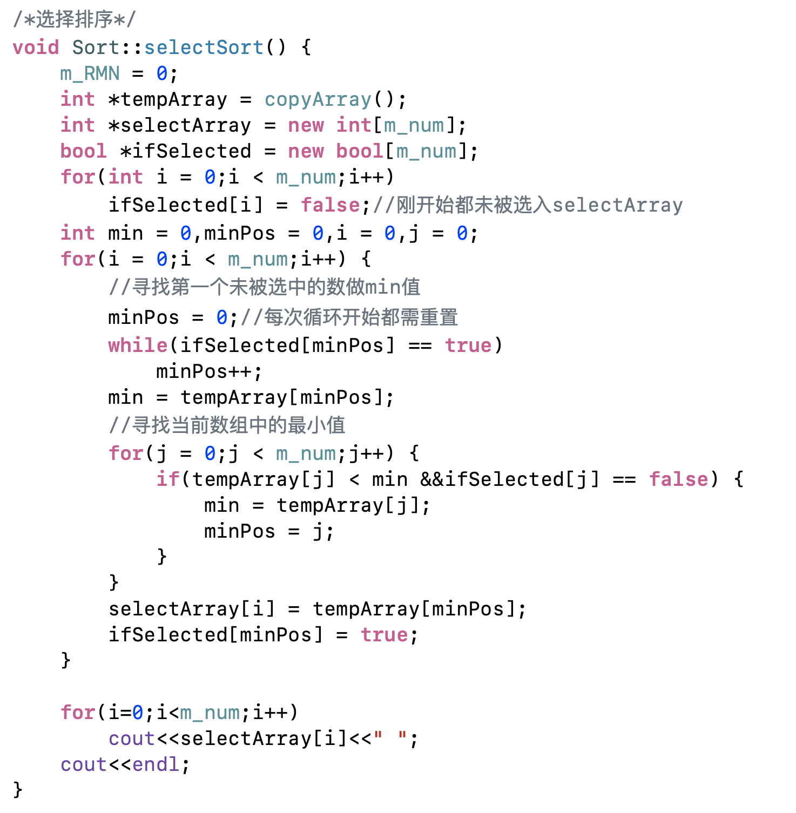

## 3.3 直接插入法排序的实现

### 3.3.1 straightInsertSort()函数流程图

### 3.3.2 straightInsertSort()函数核心代码

## 3.4 希尔排序的实现

### 3.4.1 希尔排序流程图

### 3.4.2 希尔排序核心代码

希尔排序需要两个函数，一个被直接调用、一个作为分组内插入排序的辅助函数，接受gap作为参数、对组内进行插入排序。

## 3.5 快速排序的实现

### 3.5.1 快速排序流程图

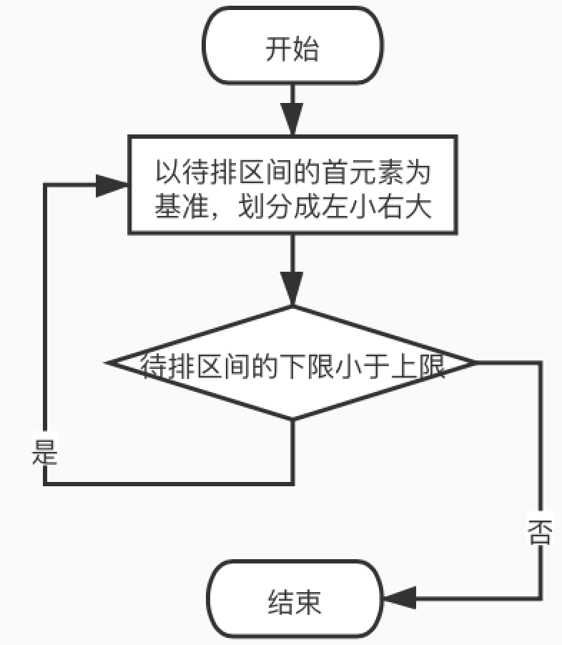

### 3.5.2 快速排序核心代码

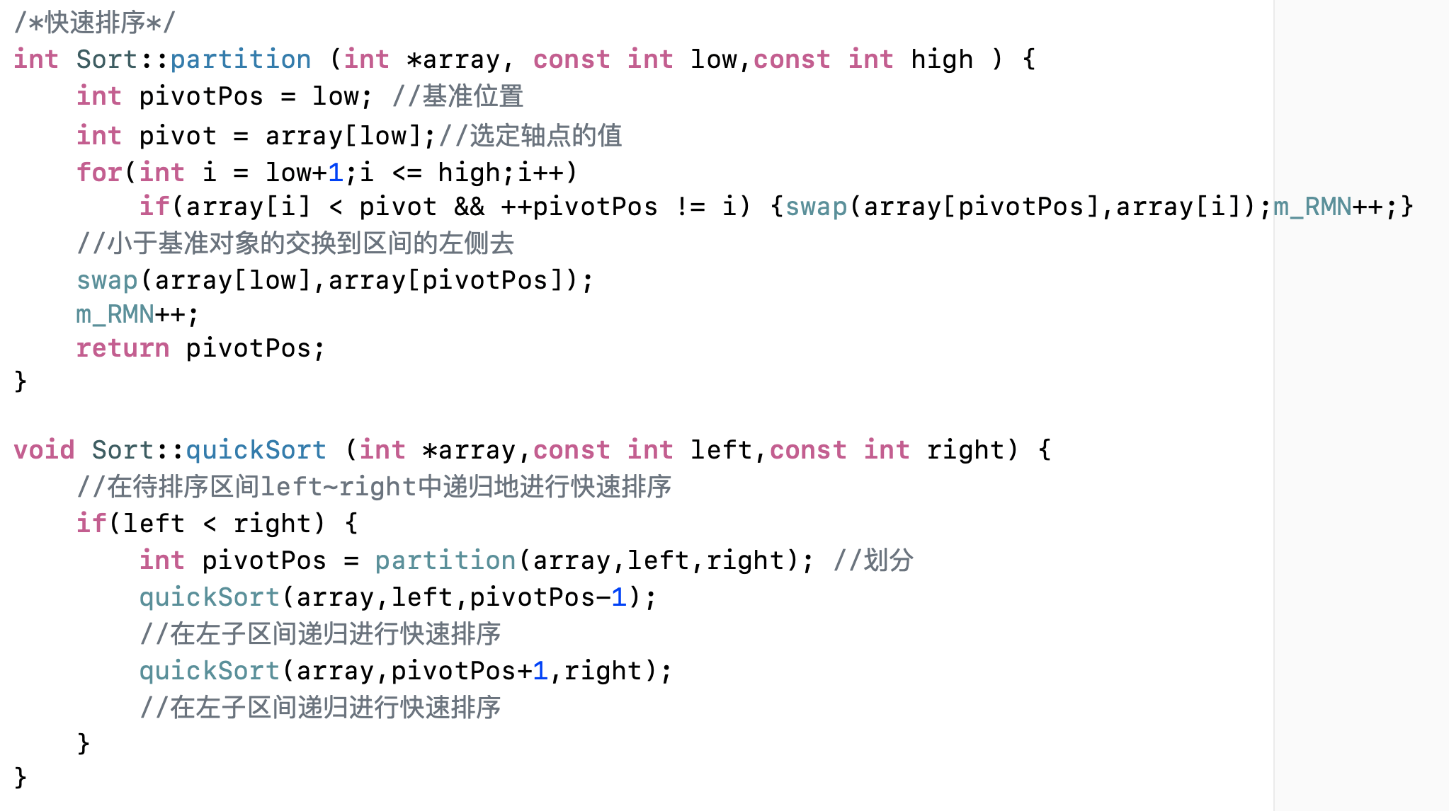运用递归的快速排序算法。

## 3.6 堆排序的实现

### 3.6.1 堆排序流程图

### 3.6.2 堆排序核心代码

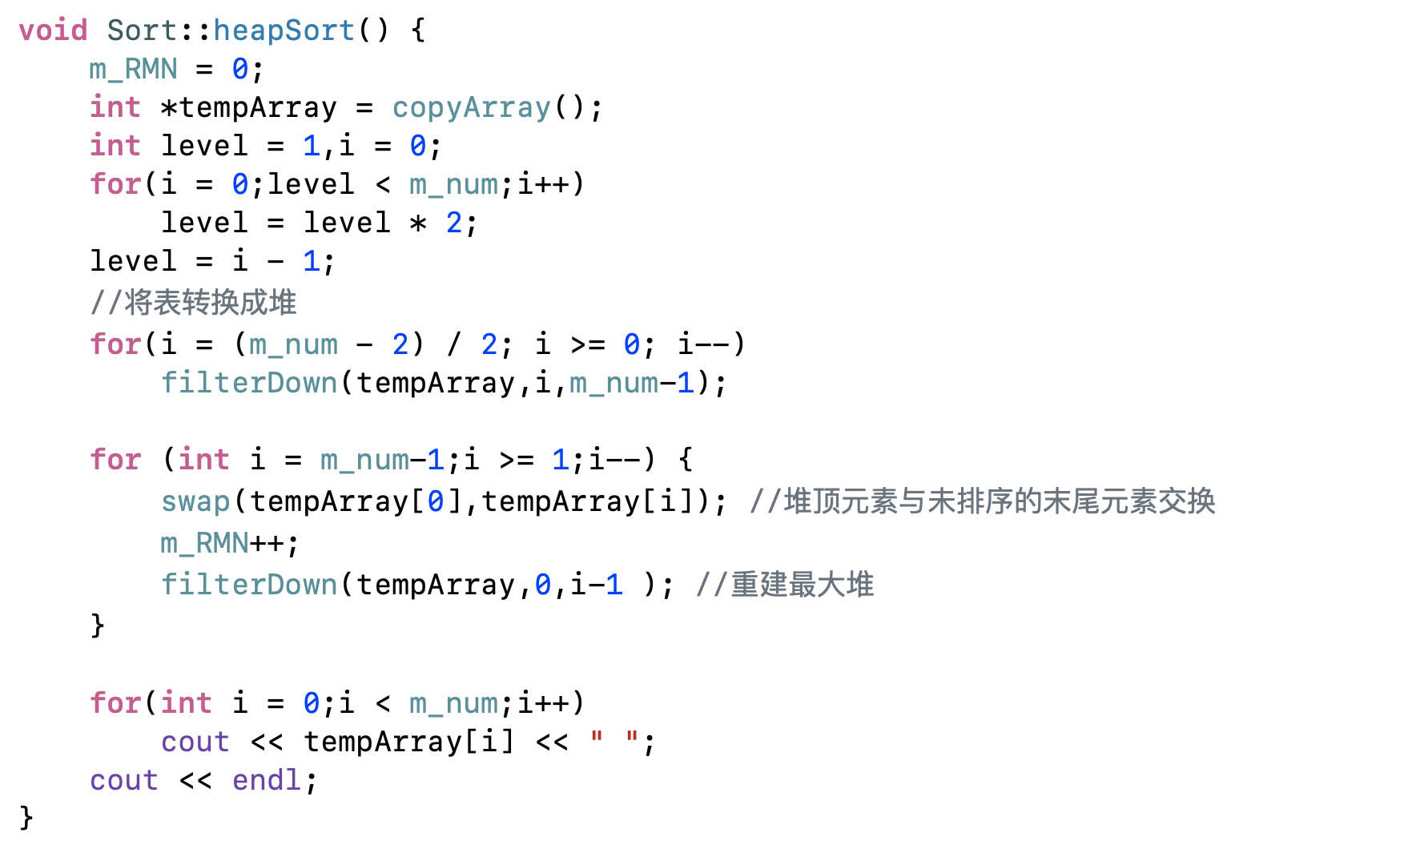

## 3.7 归并排序的实现

### 3.7.1 归并排序流程图

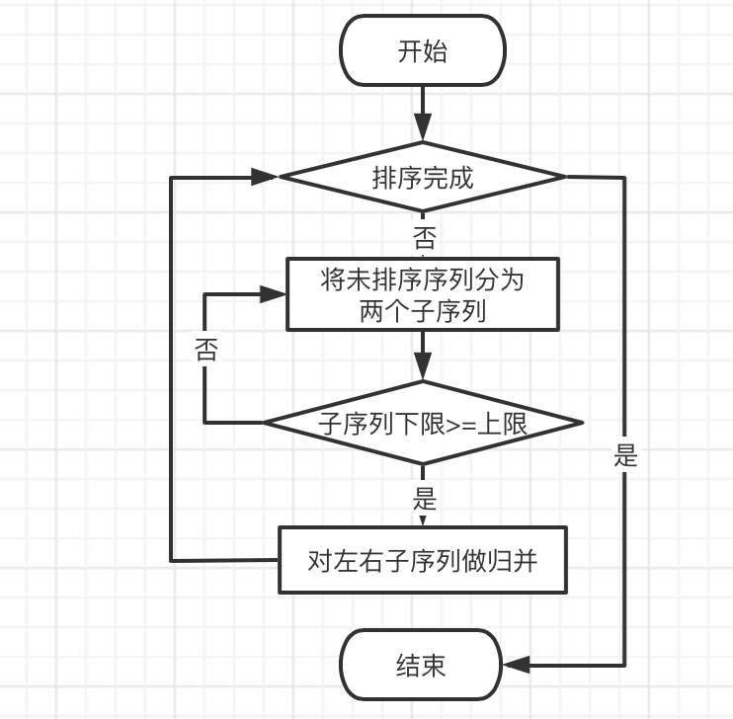

### 3.7.2 归并排序核心代码

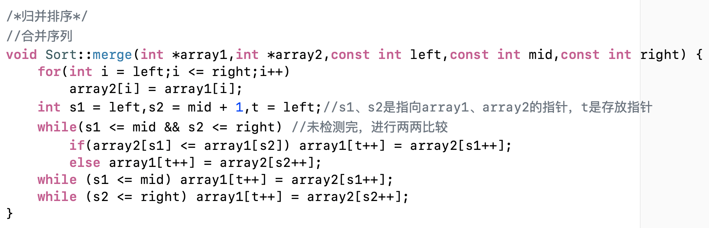合并两个子序列的辅助函数：

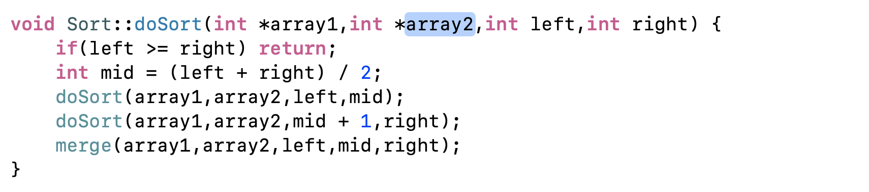递归调用，对指定范围内的序列做归并排序的辅助函数：

运行时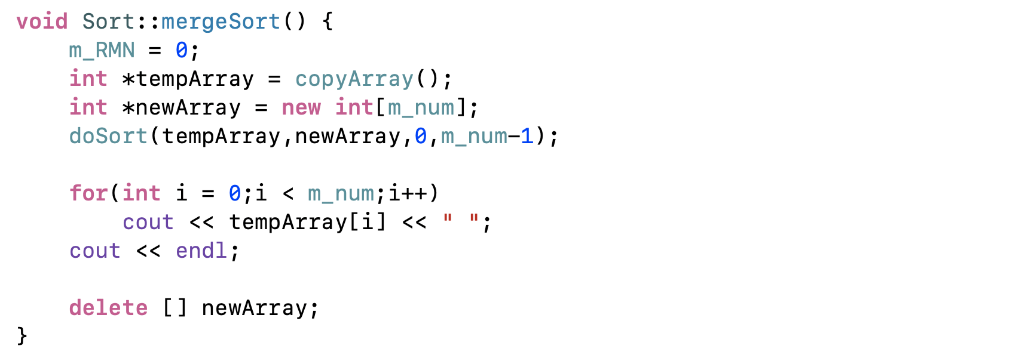直接调用的主要归并函数：

## 3.8 基数排序的实现

### 3.8.1 基数排序流程图

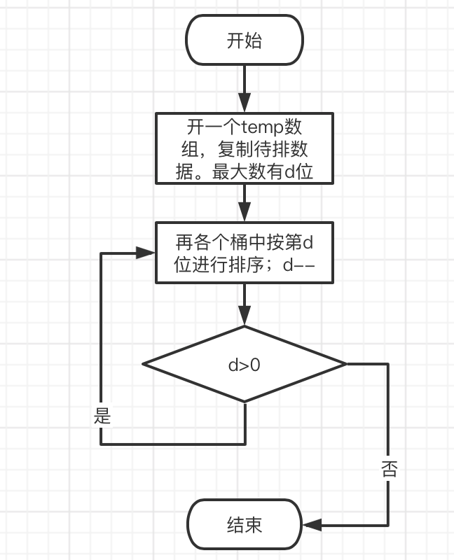

### 3.8.2 基数排序核心代码

getDigit(int a,int d)，取数a的第d位数字：

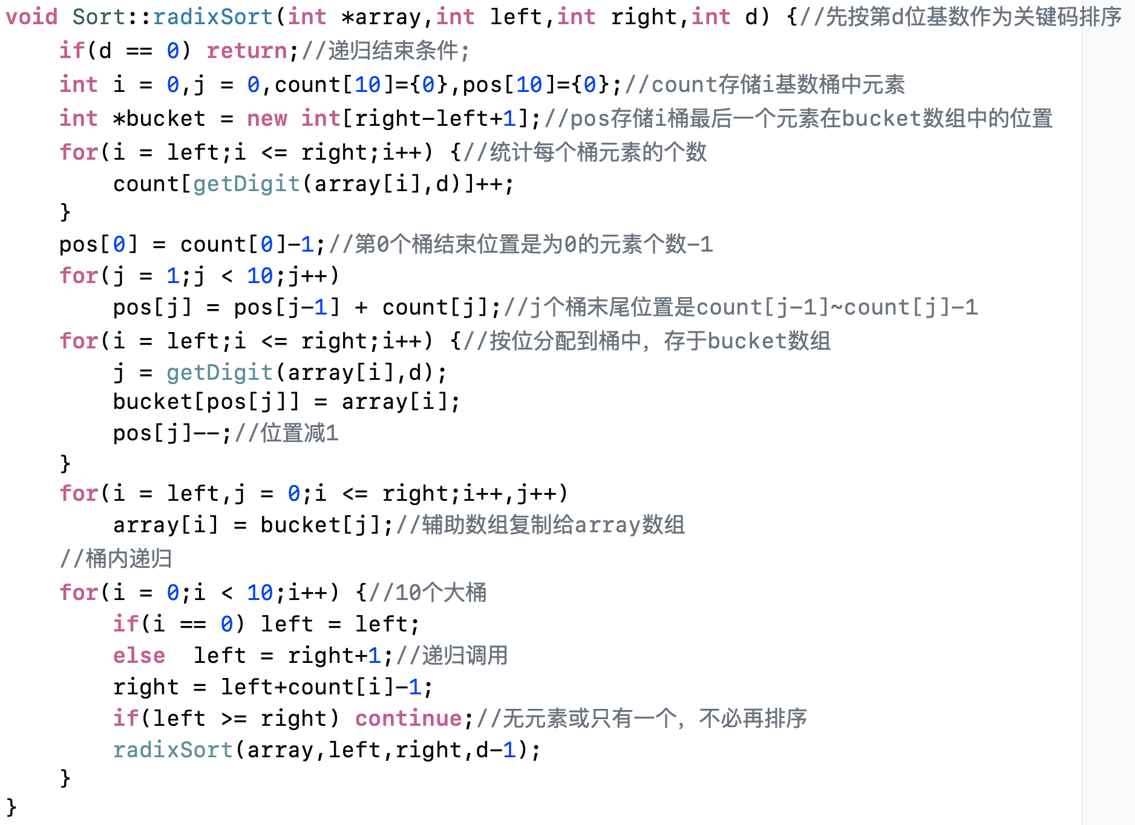radixSort(int *array,int left,int right,int d)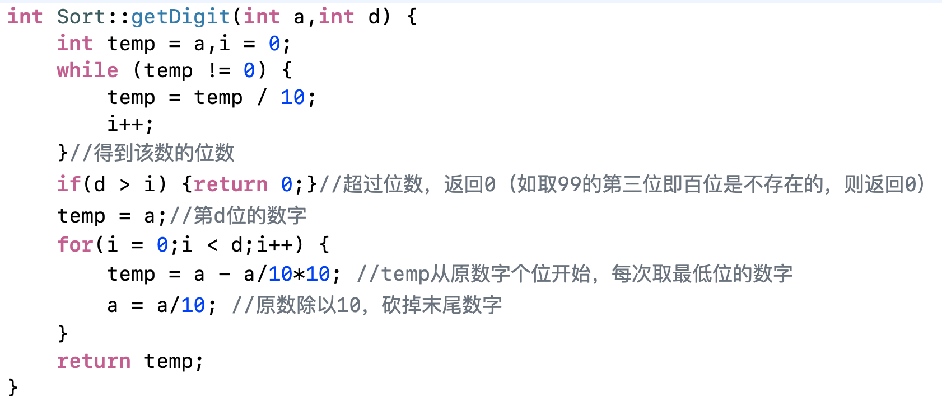，递归调用，对left～right区间按第d位排序：

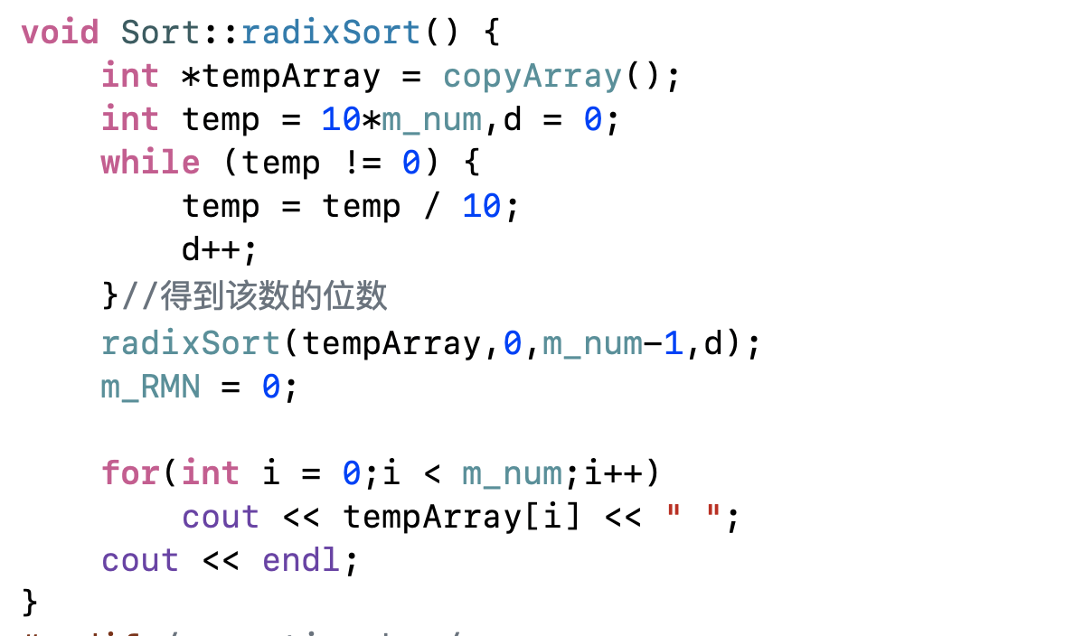radixSort()，运行时直接调用的函数，在其中调用radixSort(int *array,int left,int right,int d)：

## 3.9 一些辅助函数的实现

### 3.9.1 生成随机数的函数代码：

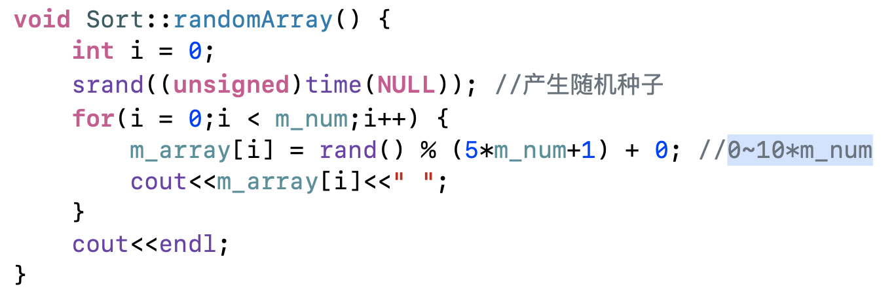randomArray()，用户指定待排序数据大小为m_num，则该函数会生成0~5*m_num区间内的m_num个随机数存储到m_array数组中：

### 3.9.2 复制待排序列的函数代码

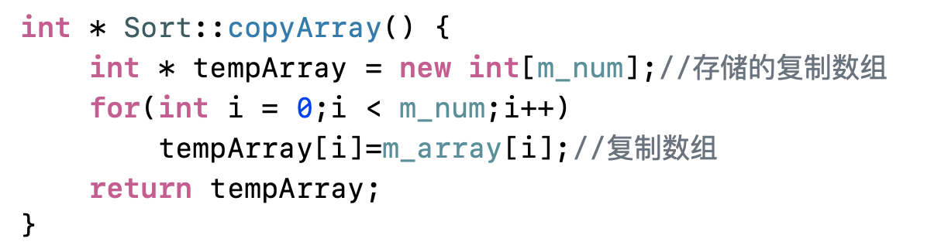copyArray()，为了保留原数据给其他排序方法使用，每个算法中调用copyArray()将m_array中的数据复制到新的数组里：

## 3.10 主函数的实现

### 3.10.1 主函数流程图

### 3.10.2 总体系统核心代码

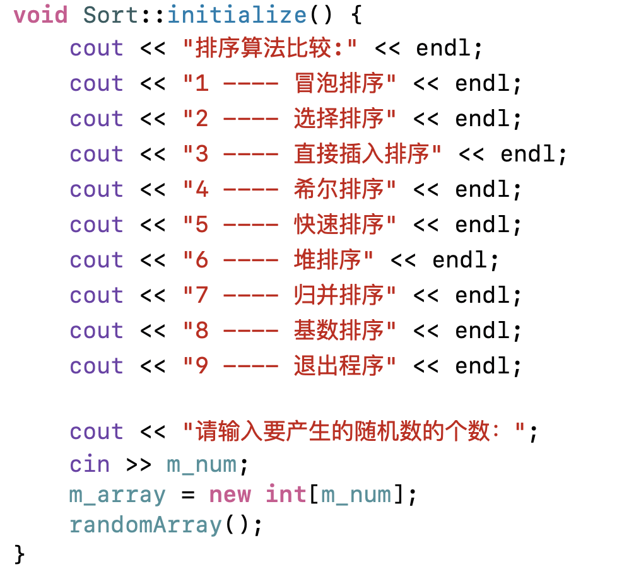其中的initialize()函数：

其中的run()函数：

后面几个case类似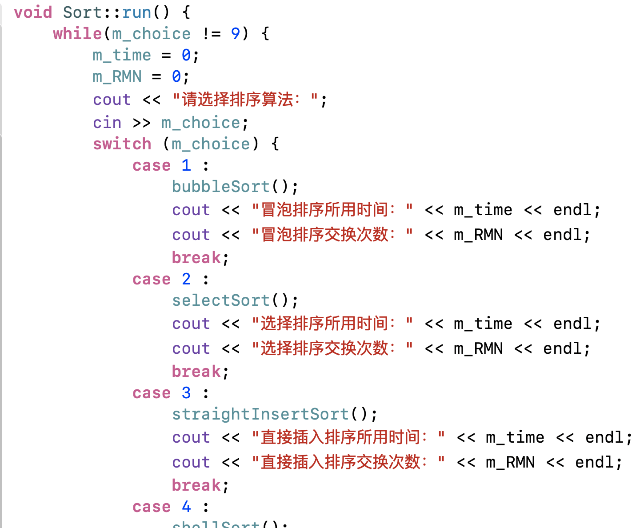。需要注意的是，每次新进行操作前要将移动次数、时间置零。

# 4 算法分析与测试

## 4.1 功能测试

### 4.1.1 初始化功能测试

**测试用例1**：

50

**预期结果1**：

生成50个在0～250之间的随机数

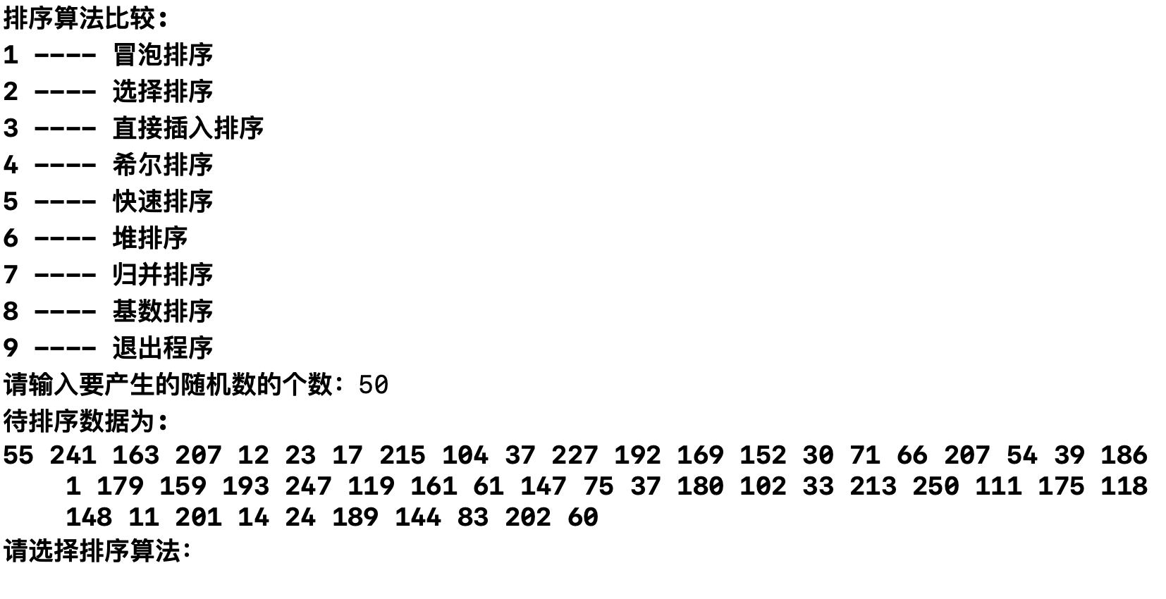**实验结果1：**

**测试用例2**：

1000

**预期结果2**：

生成1000个在0～5000之间的随机数

**实验结果2：**

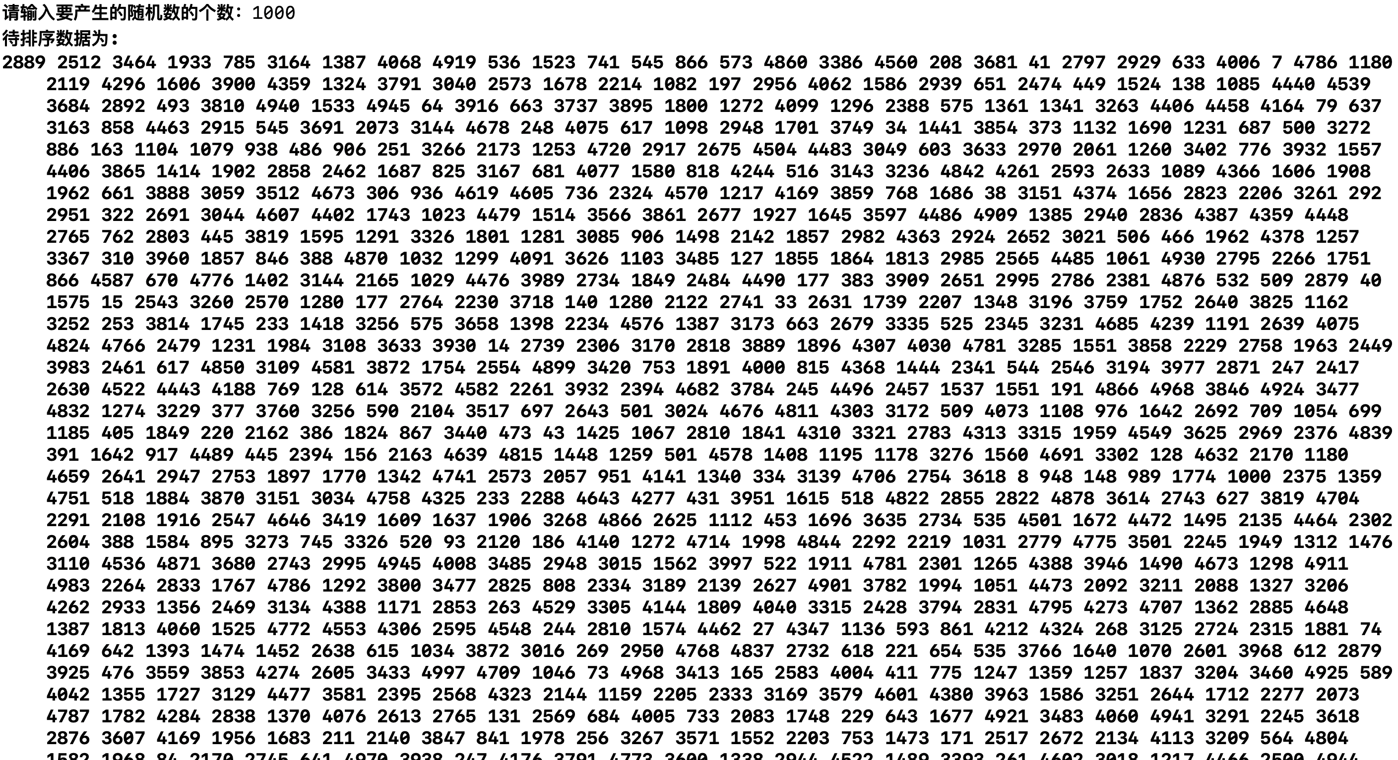

### 4.1.2 冒泡排序功能测试

**测试用例：**

100

随机生成：172 385 54 107 9 97 334 218 277 272 383 79 303 2 88 70 135 170 118 144 38 42 247 168 238 379 142 370 144 90 34 248 161 110 436 261 154 451 68 376 489 161 289 206 481 17 164 346 420 439 462 345 465 258 179 416 337 205 233 396 161 492 42 117 387 441 134 478 16 337 440 95 254 100 52 418 486 299 495 0 158 486 201 93 421 105 272 378 202 49 33 153 167 77 178 155 331 173 133 352

**预期结果：**

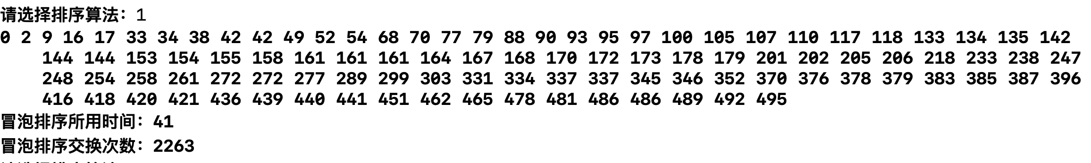 0 2 9 16 17 33 34 38 42 42 49 52 54 68 70 77 79 88 90 93 95 97 100 105 107 110 117 118 133 134 135 142 144 144 153 154 155 158 161 161 161 164 167 168 170 172 173 178 179 201 202 205 206 218 233 238 247 248 254 258 261 272 272 277 289 299 303 331 334 337 337 345 346 352 370 376 378 379 383 385 387 396 416 418 420 421 436 439 440 441 451 462 465 478 481 486 486 489 492 495

**实验结果：**

### 4.1.3 选择排序功能测试

**测试用例：**

100

随机生成：172 385 54 107 9 97 334 218 277 272 383 79 303 2 88 70 135 170 118 144 38 42 247 168 238 379 142 370 144 90 34 248 161 110 436 261 154 451 68 376 489 161 289 206 481 17 164 346 420 439 462 345 465 258 179 416 337 205 233 396 161 492 42 117 387 441 134 478 16 337 440 95 254 100 52 418 486 299 495 0 158 486 201 93 421 105 272 378 202 49 33 153 167 77 178 155 331 173 133 352

**预期结果：**

0 2 9 16 17 33 34 38 42 42 49 52 54 68 70 77 79 88 90 93 95 97 100 105 107 110 117 118 133 134 135 142 144 144 153 154 155 158 161 161 161 164 167 168 170 172 173 178 179 201 202 205 206 218 233 238 247 248 254 258 261 272 272 277 289 299 303 331 334 337 337 345 346 352 370 376 378 379 383 385 387 396 416 418 420 421 436 439 440 441 451 462 465 478 481 486 486 489 492 495

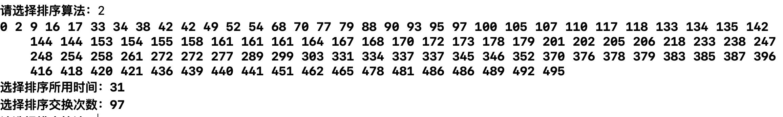**实验结果：**

### 4.1.4 直接插入排序功能测试

**测试用例：**

100

随机生成：172 385 54 107 9 97 334 218 277 272 383 79 303 2 88 70 135 170 118 144 38 42 247 168 238 379 142 370 144 90 34 248 161 110 436 261 154 451 68 376 489 161 289 206 481 17 164 346 420 439 462 345 465 258 179 416 337 205 233 396 161 492 42 117 387 441 134 478 16 337 440 95 254 100 52 418 486 299 495 0 158 486 201 93 421 105 272 378 202 49 33 153 167 77 178 155 331 173 133 352

**预期结果：**

0 2 9 16 17 33 34 38 42 42 49 52 54 68 70 77 79 88 90 93 95 97 100 105 107 110 117 118 133 134 135 142 144 144 153 154 155 158 161 161 161 164 167 168 170 172 173 178 179 201 202 205 206 218 233 238 247 248 254 258 261 272 272 277 289 299 303 331 334 337 337 345 346 352 370 376 378 379 383 385 387 396 416 418 420 421 436 439 440 441 451 462 465 478 481 486 486 489 492 495

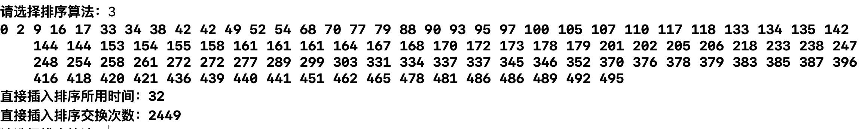**实验结果：**

### 4.1.5 希尔排序功能测试

**测试用例：**

100

随机生成：172 385 54 107 9 97 334 218 277 272 383 79 303 2 88 70 135 170 118 144 38 42 247 168 238 379 142 370 144 90 34 248 161 110 436 261 154 451 68 376 489 161 289 206 481 17 164 346 420 439 462 345 465 258 179 416 337 205 233 396 161 492 42 117 387 441 134 478 16 337 440 95 254 100 52 418 486 299 495 0 158 486 201 93 421 105 272 378 202 49 33 153 167 77 178 155 331 173 133 352

**预期结果：**

0 2 9 16 17 33 34 38 42 42 49 52 54 68 70 77 79 88 90 93 95 97 100 105 107 110 117 118 133 134 135 142 144 144 153 154 155 158 161 161 161 164 167 168 170 172 173 178 179 201 202 205 206 218 233 238 247 248 254 258 261 272 272 277 289 299 303 331 334 337 337 345 346 352 370 376 378 379 383 385 387 396 416 418 420 421 436 439 440 441 451 462 465 478 481 486 486 489 492 495

**实验结果：**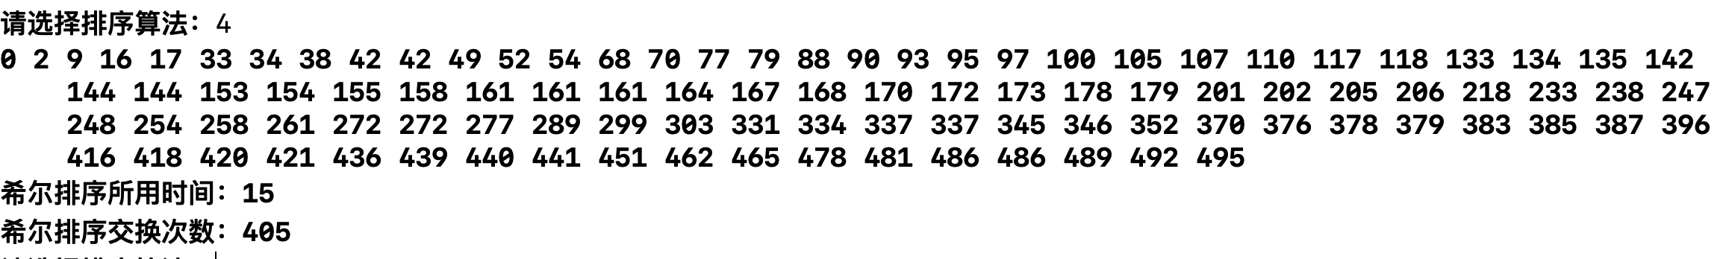

### 4.1.6 快速排序功能测试

**测试用例：**

100

随机生成：172 385 54 107 9 97 334 218 277 272 383 79 303 2 88 70 135 170 118 144 38 42 247 168 238 379 142 370 144 90 34 248 161 110 436 261 154 451 68 376 489 161 289 206 481 17 164 346 420 439 462 345 465 258 179 416 337 205 233 396 161 492 42 117 387 441 134 478 16 337 440 95 254 100 52 418 486 299 495 0 158 486 201 93 421 105 272 378 202 49 33 153 167 77 178 155 331 173 133 352

**预期结果：**

0 2 9 16 17 33 34 38 42 42 49 52 54 68 70 77 79 88 90 93 95 97 100 105 107 110 117 118 133 134 135 142 144 144 153 154 155 158 161 161 161 164 167 168 170 172 173 178 179 201 202 205 206 218 233 238 247 248 254 258 261 272 272 277 289 299 303 331 334 337 337 345 346 352 370 376 378 379 383 385 387 396 416 418 420 421 436 439 440 441 451 462 465 478 481 486 486 489 492 495

**实验结果：**

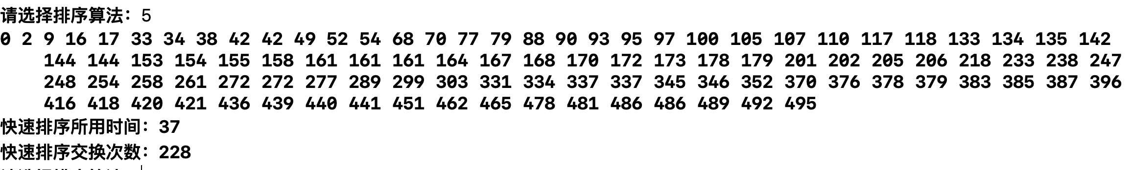

### 4.1.7 堆排序功能测试

**测试用例：**

100

随机生成：172 385 54 107 9 97 334 218 277 272 383 79 303 2 88 70 135 170 118 144 38 42 247 168 238 379 142 370 144 90 34 248 161 110 436 261 154 451 68 376 489 161 289 206 481 17 164 346 420 439 462 345 465 258 179 416 337 205 233 396 161 492 42 117 387 441 134 478 16 337 440 95 254 100 52 418 486 299 495 0 158 486 201 93 421 105 272 378 202 49 33 153 167 77 178 155 331 173 133 352

**预期结果：**

0 2 9 16 17 33 34 38 42 42 49 52 54 68 70 77 79 88 90 93 95 97 100 105 107 110 117 118 133 134 135 142 144 144 153 154 155 158 161 161 161 164 167 168 170 172 173 178 179 201 202 205 206 218 233 238 247 248 254 258 261 272 272 277 289 299 303 331 334 337 337 345 346 352 370 376 378 379 383 385 387 396 416 418 420 421 436 439 440 441 451 462 465 478 481 486 486 489 492 495

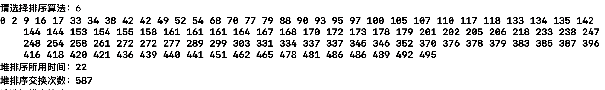**实验结果：**

### 4.1.8 归并排序功能测试

**测试用例：**

100

随机生成：172 385 54 107 9 97 334 218 277 272 383 79 303 2 88 70 135 170 118 144 38 42 247 168 238 379 142 370 144 90 34 248 161 110 436 261 154 451 68 376 489 161 289 206 481 17 164 346 420 439 462 345 465 258 179 416 337 205 233 396 161 492 42 117 387 441 134 478 16 337 440 95 254 100 52 418 486 299 495 0 158 486 201 93 421 105 272 378 202 49 33 153 167 77 178 155 331 173 133 352

**预期结果：**

0 2 9 16 17 33 34 38 42 42 49 52 54 68 70 77 79 88 90 93 95 97 100 105 107 110 117 118 133 134 135 142 144 144 153 154 155 158 161 161 161 164 167 168 170 172 173 178 179 201 202 205 206 218 233 238 247 248 254 258 261 272 272 277 289 299 303 331 334 337 337 345 346 352 370 376 378 379 383 385 387 396 416 418 420 421 436 439 440 441 451 462 465 478 481 486 486 489 492 495

**实验结果：**

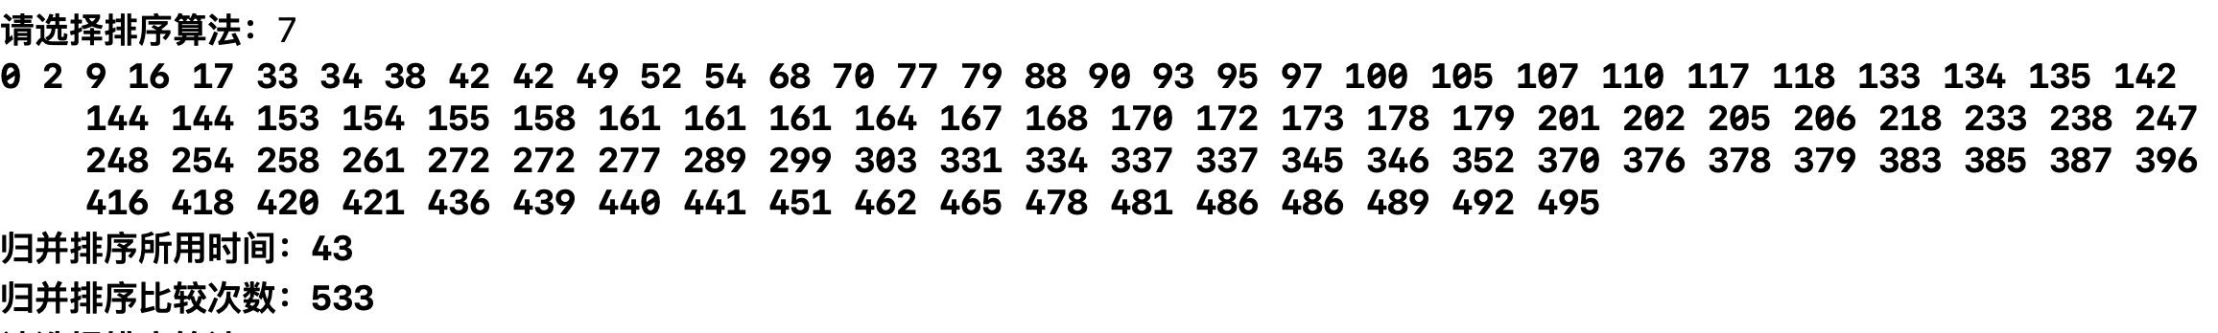

### 4.1.9 基数排序功能测试

**测试用例：**

100

随机生成：172 385 54 107 9 97 334 218 277 272 383 79 303 2 88 70 135 170 118 144 38 42 247 168 238 379 142 370 144 90 34 248 161 110 436 261 154 451 68 376 489 161 289 206 481 17 164 346 420 439 462 345 465 258 179 416 337 205 233 396 161 492 42 117 387 441 134 478 16 337 440 95 254 100 52 418 486 299 495 0 158 486 201 93 421 105 272 378 202 49 33 153 167 77 178 155 331 173 133 352

**预期结果：**

0 2 9 16 17 33 34 38 42 42 49 52 54 68 70 77 79 88 90 93 95 97 100 105 107 110 117 118 133 134 135 142 144 144 153 154 155 158 161 161 161 164 167 168 170 172 173 178 179 201 202 205 206 218 233 238 247 248 254 258 261 272 272 277 289 299 303 331 334 337 337 345 346 352 370 376 378 379 383 385 387 396 416 418 420 421 436 439 440 441 451 462 465 478 481 486 486 489 492 495

**实验结果：**

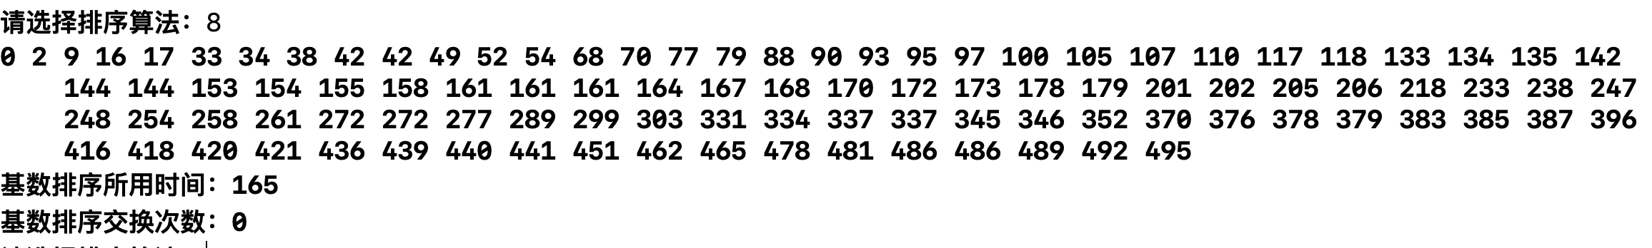

### 4.1.10 总体系统测试

**测试用例1：**

1000

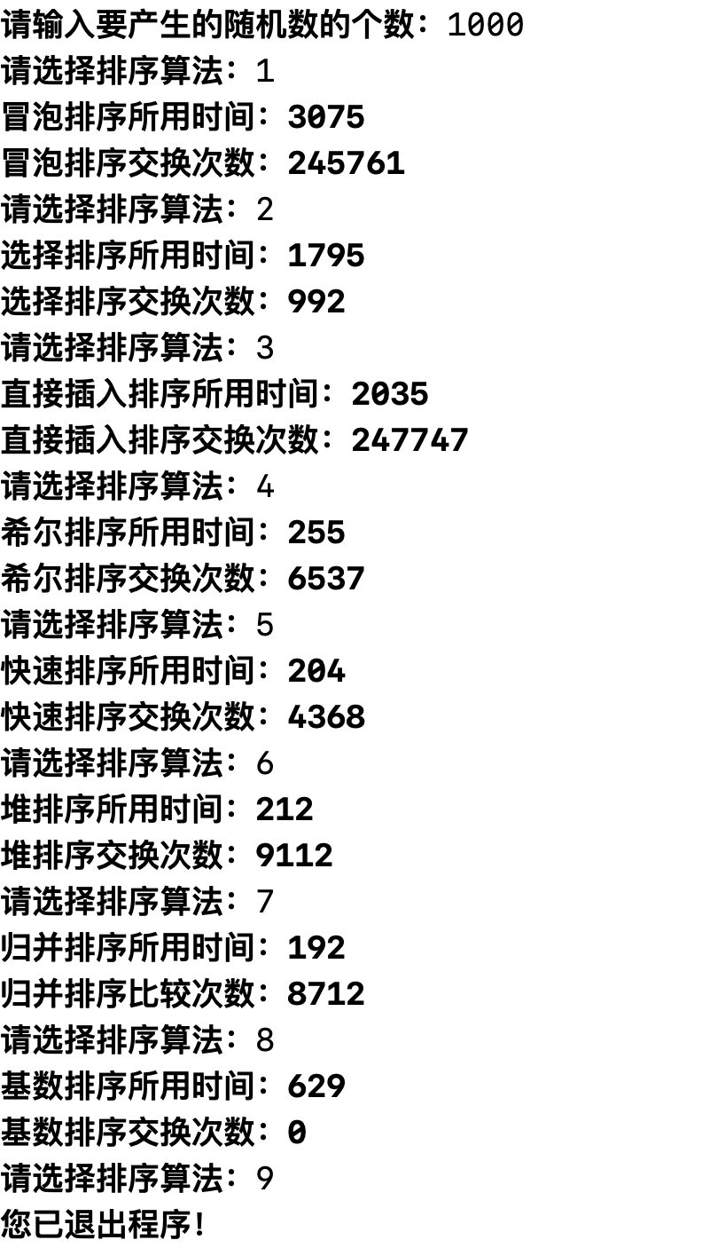**实验结果1：**

**测试用例2：**

100000（十万）

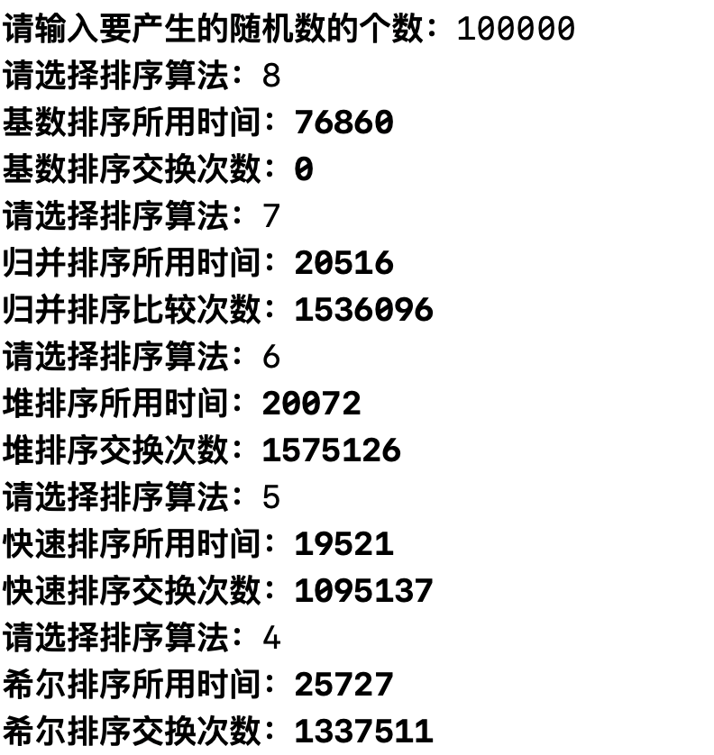**实验结果2：**

## 4.2 算法分析

### 4.2.1 冒泡排序算法分析

最好情况是对象的初始排列已经按关键码从小到大排好，此算法只执行一趟起泡，做 n-1 次关键码比较，不移动对象；最坏的情形是算法执行了n-1趟起泡，第 i 趟做了 n- i 次关键码比较，执行了n-i次对象交换。此时平均移动对象次数为O(n)。只需要一个额外的空间，空间开销是常数级。起泡排序不发生远程交换，因此是一个稳定的排序方法。

### 4.2.2 选择排序算法分析

对象的移动次数与对象序列的初始排列有关。当这组对象的初始状态是按其关键码从小到，当这组对象的初始状态是按其关键码从小到大有序的时候，对象的移动次数RMN = 0；最坏情况是每一趟都要进行交换，总的对象移动次数为RMN = 3(n-1)，为O(n)级。也只需要一个额外空间开销，为O(1)。直接选择排序过程中发生了远距离交换，因此是一种不稳定的排序方法。

### 4.2.3 直接插入排序算法分析

最好情况下，排序前对象已经按关键码大小从小到大有序，每趟只需与前面的有序对象序列的最后一个对象的关键码比较 1 次，移动 2 次 的最后一个对象的关键码比较 1 次，移动 2 次，总的移动次数为 2(n-1)，为O（n）级；最坏情况下，第 i 趟时第 i 个对象必须与前面i 个对象都做关键码比较，并且每做 1 次比较就要做 1 次数据移动。则对象移动次数为n^2 /2，O(n^2)级别。空间开销也为常数级，直接插入排序不发生远距离交换，是一种稳定的排序方法。

### 4.2.4 希尔排序算法分析

目前科学家们还未给出希尔算法下对象移动次数与增量选择之间的依赖关系和完整数学分析。但通过大量统计数据，Knuth指出平均时间开销大约在n^1.25 到 1.6n^1.25之间。空间开销为常数级。希尔排序发生了远距离交换，是一种不稳定的排序方法。

### 4.2.5 快速排序算法分析

T(n) ≤ cn + 2 t(n/2 )

≤ Cn + 2 ( cn/2 + 2t(n/4) ) = 2cn + 4t(n/4)≤ 2cn + 4 ( cn/4 +2t(n/8) ) = 3cn + 8t(n/8)

.........

≤ Cn log n + nt(1) = o(n log n )

可以证明，快速排序所需的平均计算时间是 o(nlog n)。辅助空间开销是O(nlogn)~O(n)之间。快速排序发生了远距离交换，是不稳定的排序方式。

### 4.2.6 堆排序算法分析

堆排序的时间复杂性为O(nlog n)。该算法的辅助存储空间主要是用来执行对象交换时所用的一个临时对象。因此，该算法的空间复杂性为O(1)。堆排序的最大数与最后一个数交换时发生了远距离交换，因此是一个不稳定的排序方法。

### 4.2.7 归并排序算法分析

归并算法总的时间复杂度约为O(nlogn)，但归并排序占用附加存储较多，需要另外一个与原待排序对象数组同样大小的辅助数组，所以空间开销为O(n)级的。归并排序不发生远距离交换，所以是稳定的排序方法。

### 4.2.8 基数排序算法分析

若每个关键码有d 位，需要重复执行d 趟分配、手机。每趟对 n 个对象进行“分配”，对radix（本题中为10）个队列进行“收集”，所以时间复杂度为O ( d ( n+radix ) )。但它的空间开销较大，每一趟分配时需要桶中元素个数大小的辅助数组，空间开销为O(n+radix)级。基数排序步伐发生远距离交换，所以是稳定的排序方法。

### 4.2.9 排序分析

总的来看，较为基础排序方法（如冒泡法、选择排序、直接插入排序）往往时间开销较大，但空间开销很小、为常数级。其余较快速的算法的空间开销则往往较大。整体来说，排序算法多是用时间换空间或是用空间换时间。实验结果表明就平均计算时间而言，快速排序是我们以上所讨论的内排序方法中最好的一个。但是我们应根据实际应用时的空间、时间限制条件来进行具体排序算法的选择。